

Instrukcja obsługi

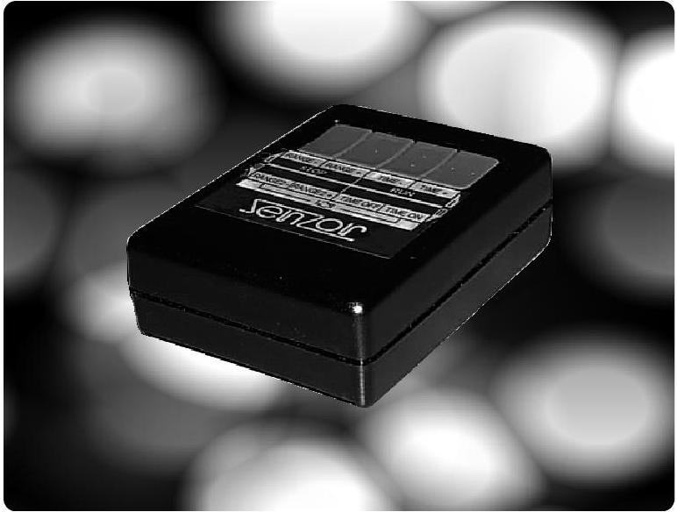

Pilot

DO - 2

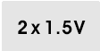

- Parametry techniczne

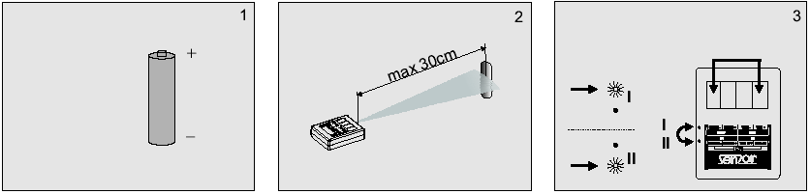
2 x 1,5 V
Alkaliczne AA
Przełączanie zakresów

- Ustawianie parametrów

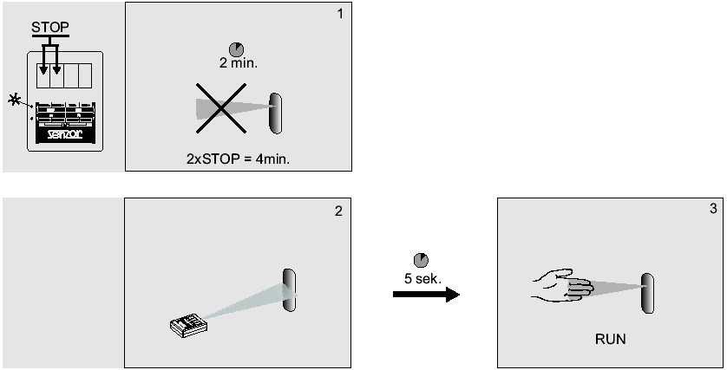
Konieczny warunek ustawienia
Patrz podpunkty
2.1,2.2,2.3,
2.4,2.5
Ustawianie parametrów

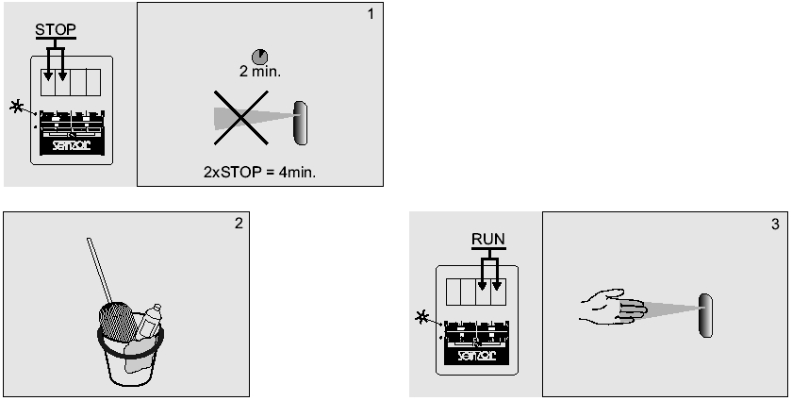
Konieczny warunek ustawienia
Konserwacja

Szybkie uruchamianie

2.1. Nastawianie parametrów w czujnikach:
TYP 9100, TYP 9200, WBS 2.2, WBS 2.2B, WBS7.2, WBS 7.2B, APIS 1 VS 9, APIS 1 VBS 9 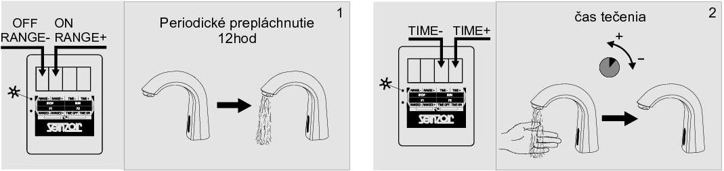
Automatyczne spłukiwanie co 12 godz.
Czas wypływu wody
2.2. Nastawianie parametrów w czujnikach:
WBS 3.1B, WBS 3.2B, WBS 3.1, WBS3.2

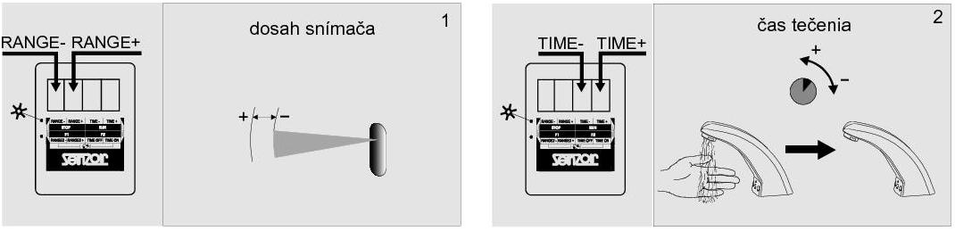
Zasięg czujnika
Czas wypływu wody

  - Nastawianie parametrów w czujnikach:
WBS 4.1B, WBS 4.2B

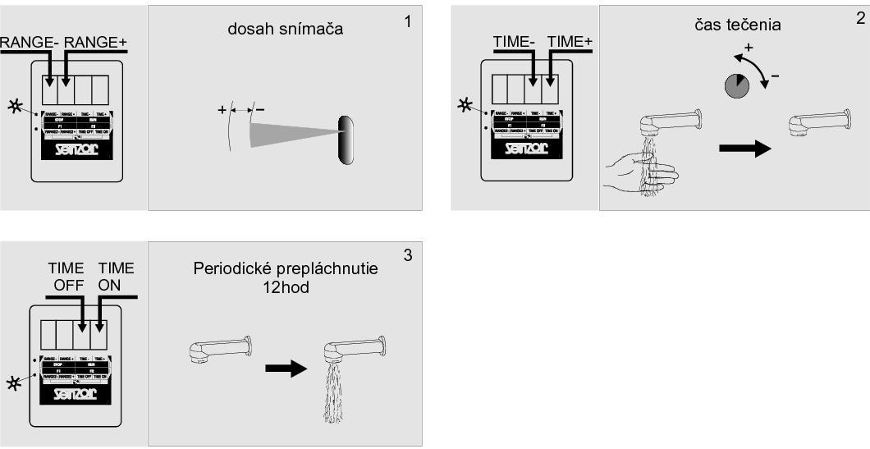
Zasięg czujnika
Czas wypływu wody
Automatyczne spłukiwanie co 12 godz.

  - Nastawianie parametrów w czujnikach:
APIS 4K1, APIS 4GK1, APIS 4.1, APIS 4B1, APIS 5, APIS 5B,APISD1B1, APIS KP, APIS KK, APIS P3, WBS 6PTL

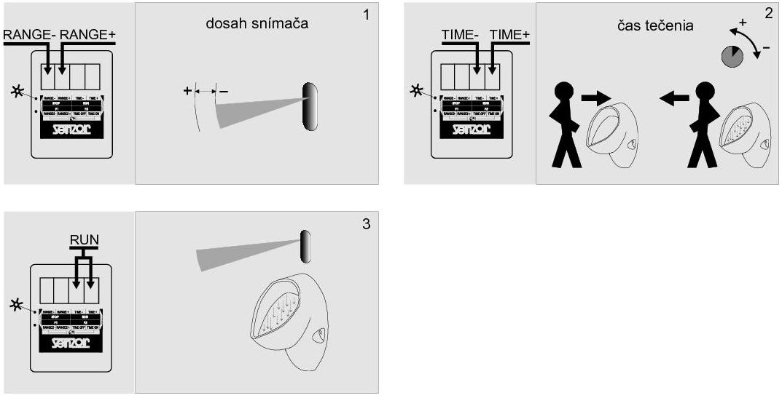
Zasięg czujnika
Czas wypływu wody

  - Nastawianie parametrów w czujnikach:
SABA 2TLT, SABA 2TLTB, SABA 2NTB

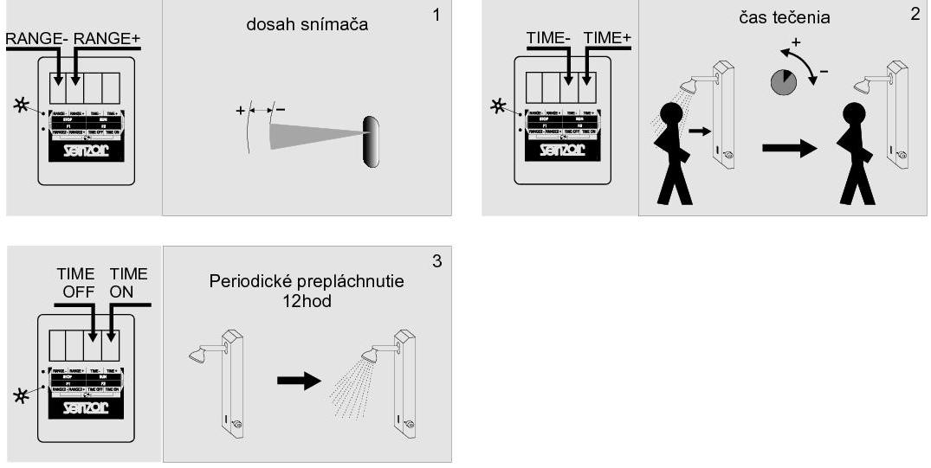
Zasięg czujnika
Czas wypływu wody
Automatyczne spłukiwanie co 12 godz.

  - Uruchamianie przepłukiwania termicznego:
WBS 2.2 EURORA, WBS 2.2B EURORA

a) Zatrzymać pracę baterii (STOP)

b) dwoma skrajnymi przyciskami włączyć dolną diodę F1 (standardowo świeci się górna dioda)

c) Włączenie przepłukiwania następuje po równoczesnym naciśnięciu dwóch prawych klawiszy
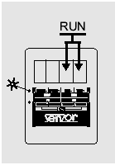

  - Aktywacja higienicznego przepłukiwania w czujnikach:
SABA 2 NTB.11R, WBS/SABA-P2, WBS-6PTL, WBS-P3

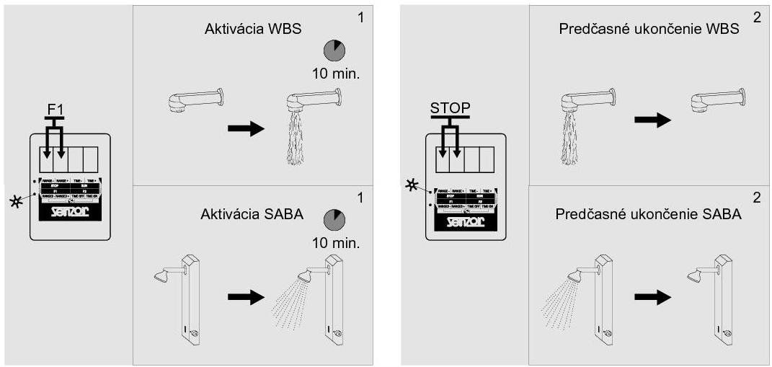
Aktywacja WBS
Wcześniejsze zakończenie WBS
Aktywacja SABA
Wcześniejsze zakończenie SABA

- UWAGI

Pilot DO - 2 musi być skierowany bezpośrednio w kierunku oka czujnika.
Działanie pilota powodujące zmiany ustawienia wskazuje pulsowanie diody w oku czujnika.
Szybkie pulsowanie diody wskazuje na przełączenie na funkcji Stop, Start oraz dojście do skrajnych ustawień.
Słaba bateria utrudnia używanie pilota.

UWAGA:
- wszystkie czynności wykonywać poza baterią, dopiero z przyciśniętymi klawiszami pilota kierować na baterię.

Producent: SENZOR, s.r.o.

DYSTRYBUTOR:
PPH „ARSID” Janina Witkowska
Ul. Szczecińska 16
30-716 Kraków
Tel. +48 12 290 03 45
Fax. +48 12 290 03 46

